多端小程序使用指南

# 一、登陆后台

账号、密码登陆

通过账号、密码进行登陆。登陆网址、账号、密码在华为云市场下单后自动生成，请根据华为云市场提供的登陆网址、账号、密码进行登陆。

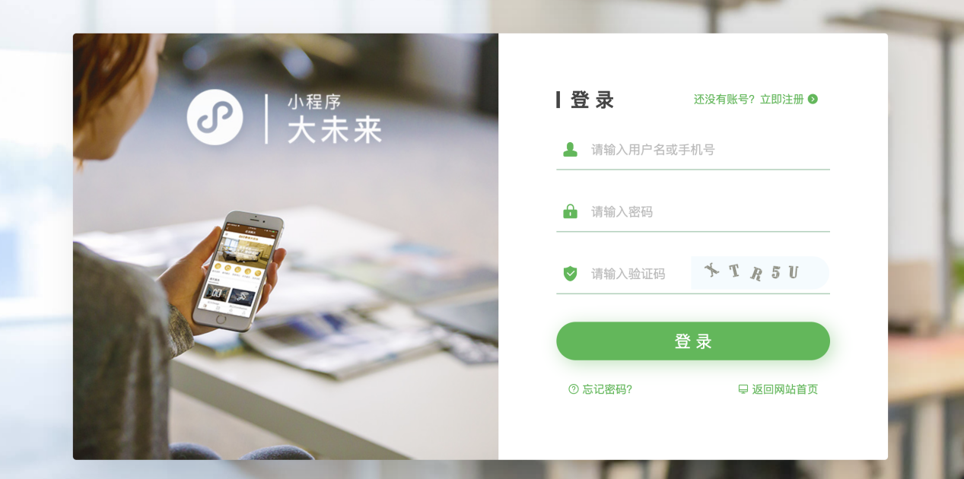

二、注册、配置小程序

点击小程序配置，即可进入小程序配置页面

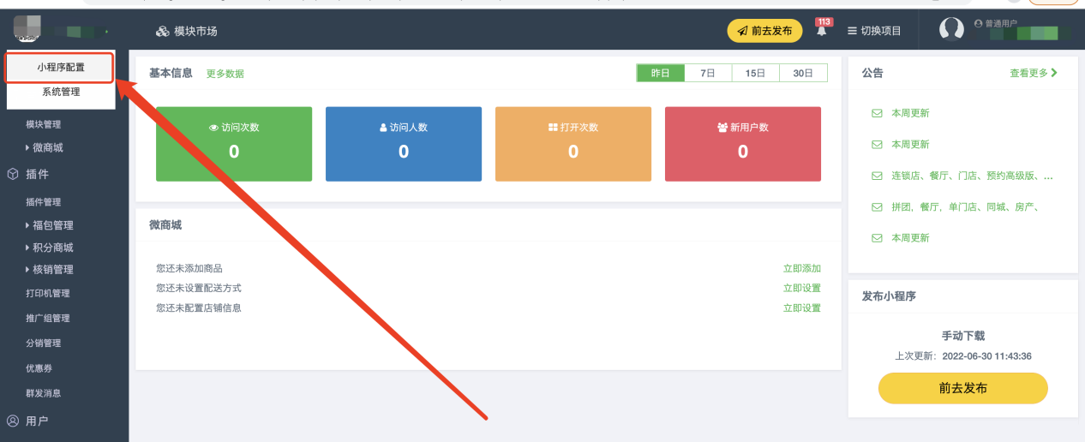

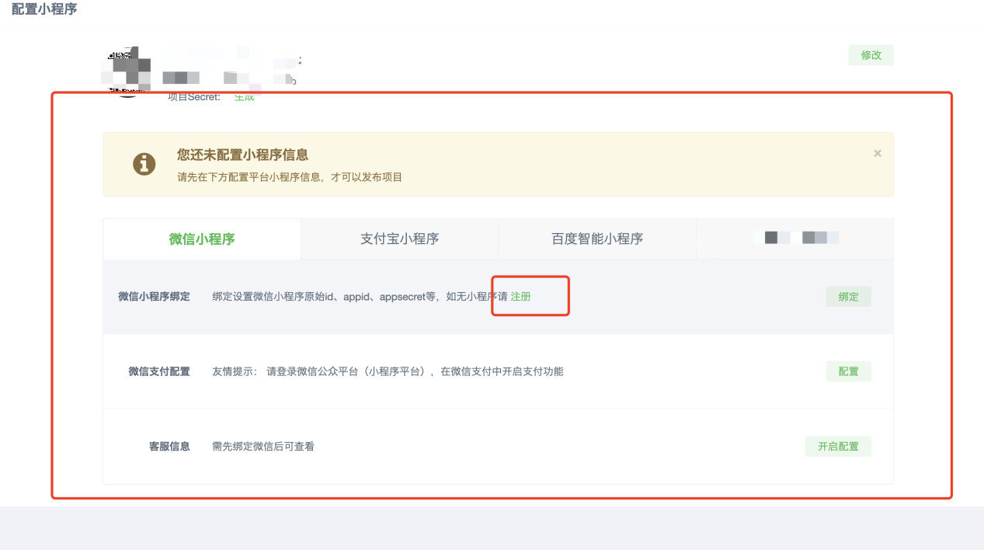

**接下来进入小程序配置操作，分为微信端、支付宝端、百度端的配置**

1. 、微信小程序

如果没有注册小程序的话，需要在微信公众平台注册小程序，注册小程序的步骤参考小程序注册手册；已经注册过小程序的，可以直接绑定小程序之后进行配置。

绑定小程序

点击下图箭头所指，绑定小程序

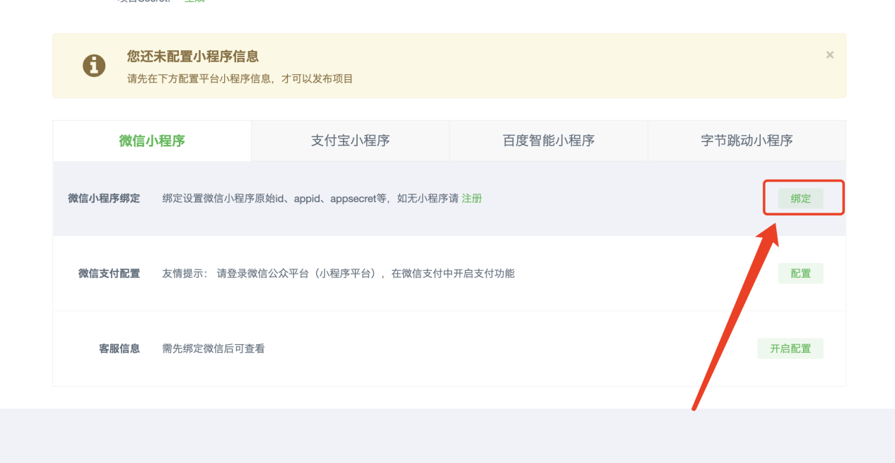

电脑端进入微信公众平台，找到微信小程序的原始ID、appid 、AppSecret，以此复制到小程序后台，填入相对应的空白处，点击立即绑定即可。

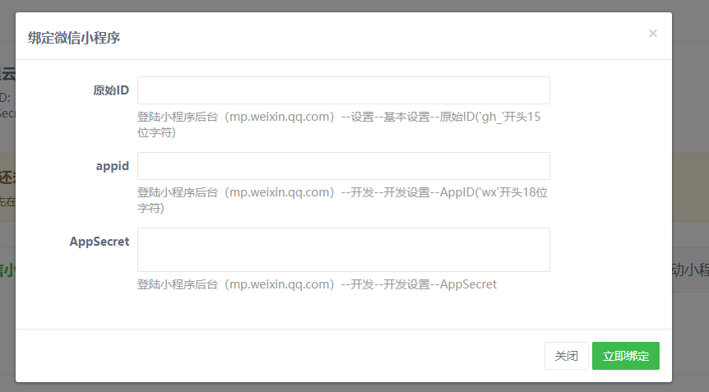

**微信小程序原始ID：**进入微信公众平台，点击设置，下拉页面，找到账号信息，即可看到小程序的原始ID。

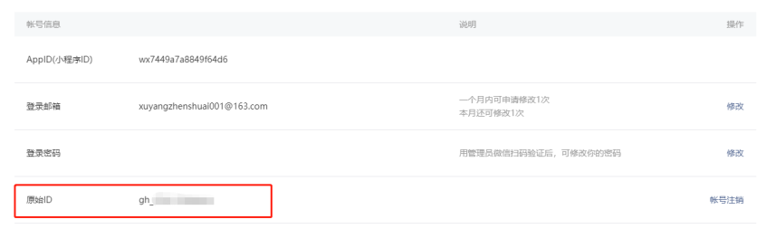

**Appid:** 点击微信小程序页面左侧，找到开发，点击进入，选择开发设置，即可看到appid。

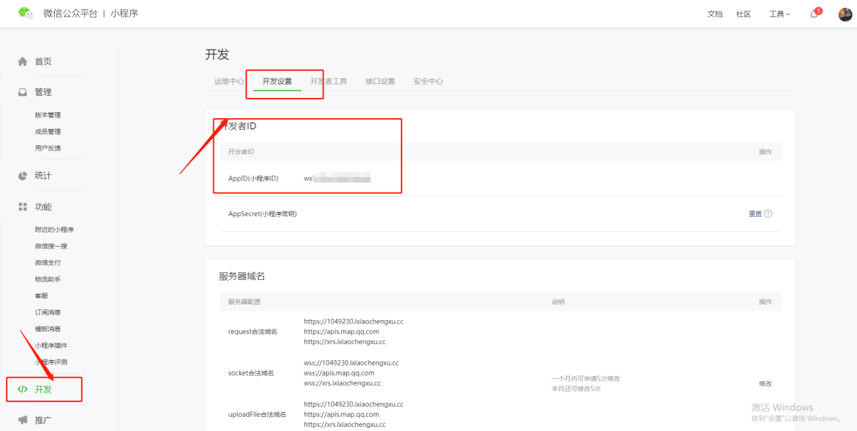

**AppSecret:** appid下方就是AppSecret，点击箭头所指的重置，进入重置步骤，把 复制下来保存，即可。

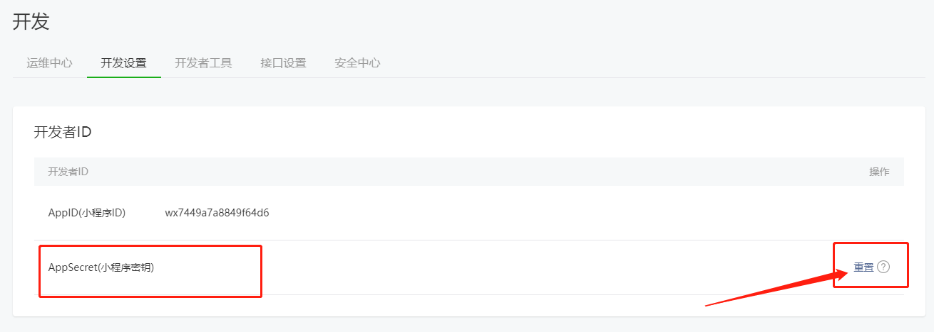

将以上三项全部填入小程序页面，点击立即绑定，即可绑定小程序。

1. 、支付宝小程序

支付宝端和微信端一样，都需要先注册小程序，如果没有注册小程序的话，需要在支付宝平台注册小程序，注册小程序的步骤参考小程序注册手册；已经注册过小程序的，可以直接绑定小程序之后进行配置。

绑定小程序

点击下图箭头所指，绑定小程序

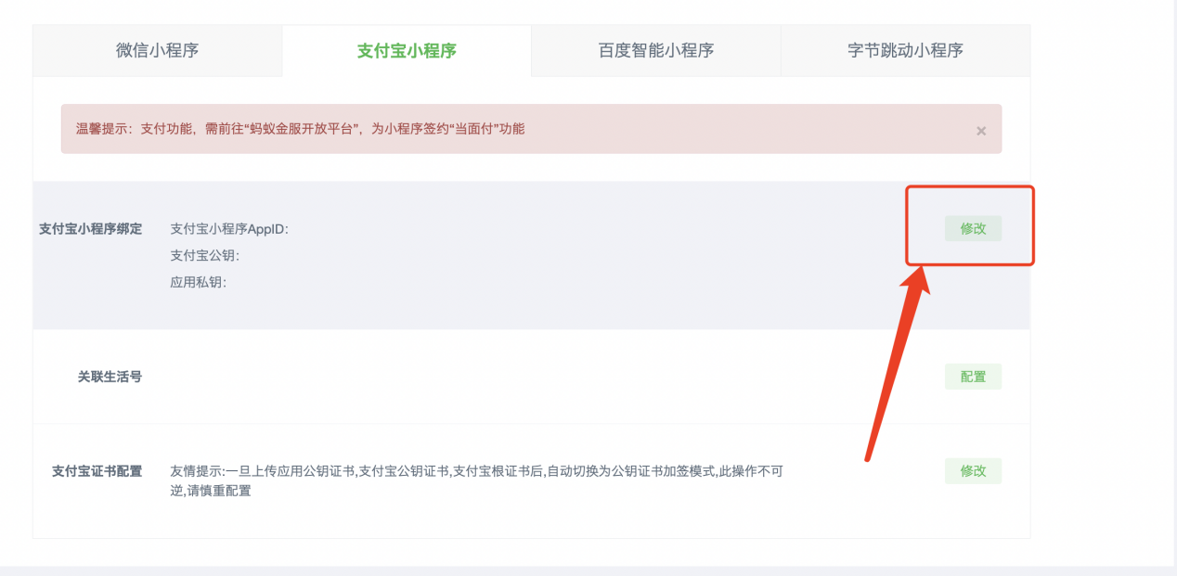

电脑端进入支付宝开放平台，找到支付宝小程序的appid 、支付宝公钥、应用私钥，以此复制到小程序后台，填入相对应的空白处，点击立即绑定即可。

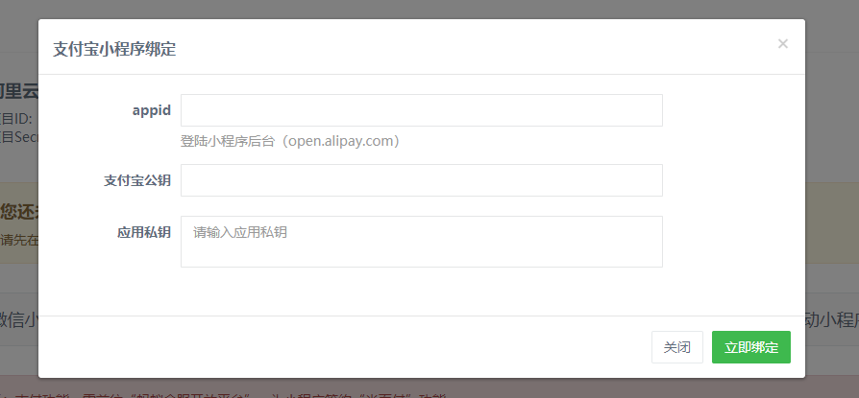

**Appid:** 登录支付宝开放平台，选择开发中心，小程序应用，进入小程序，点击查看小程序，下图箭头中就是支付宝小程序的appid。

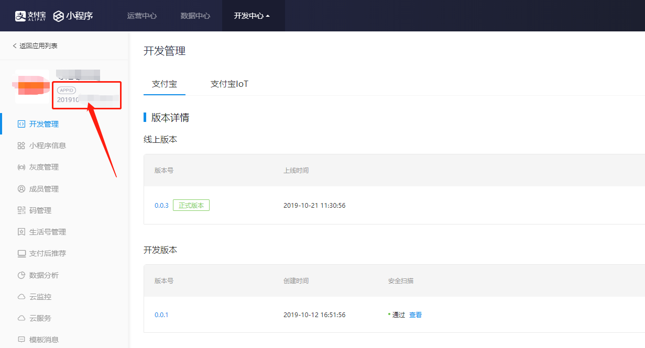

下载工具，打开后，选择非java 、2048

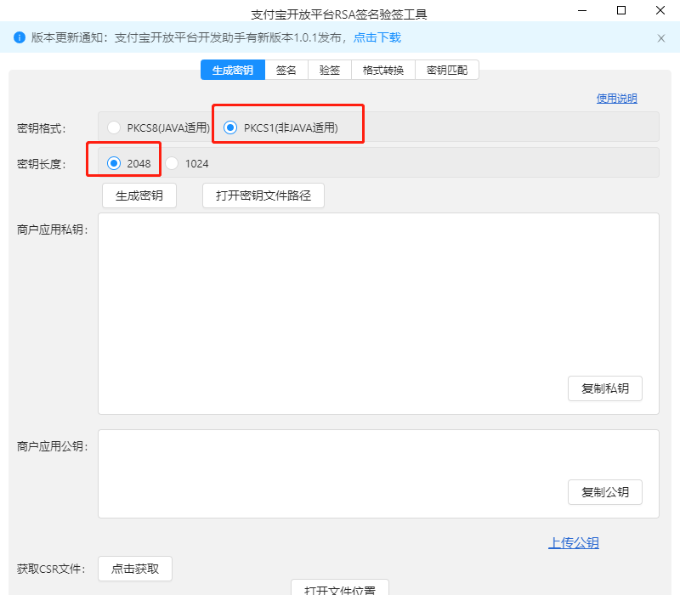

支付宝公钥、应用私钥生成请参考下方链接文档：

<https://docs.open.alipay.com/291/105971/>

将以上三项全部填入小程序页面，点击立即绑定，即可绑定小程序。

1. 、百度小程序

度端和支付宝端、微信端一样，都需要先注册小程序，如果没有注册小程序的话，需要在支付宝平台注册小程序，注册小程序的步骤参考小程序注册手册；已经注册过小程序的，可以直接绑定小程序之后进行配置。

绑定小程序

点击下图箭头所指，绑定小程序

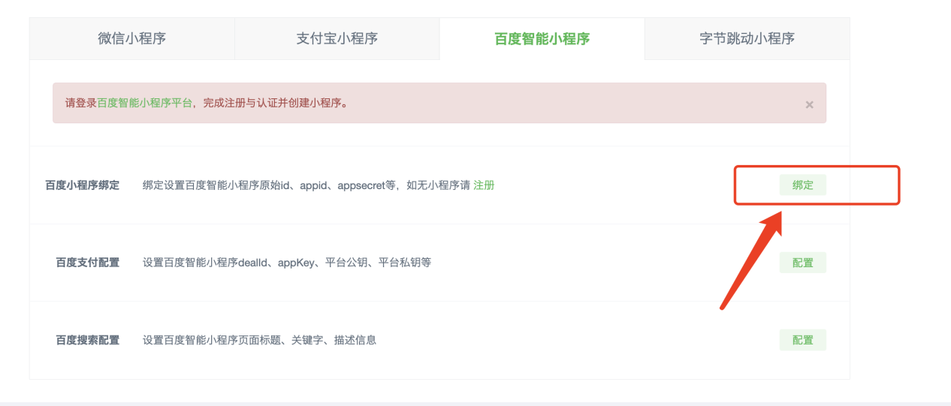

电脑端进入百度小程序开放平台，找到百度小程序的appid 、App Key、App Secret，以此复制到小程序后台，填入相对应的空白处，点击立即绑定即可。

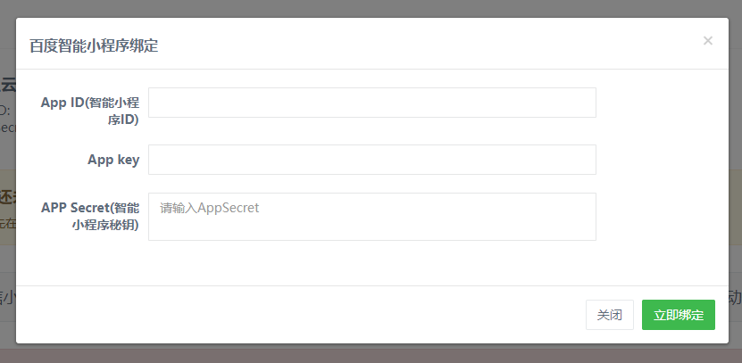

进入百度小程序开放平台，“平台首页-设置”，获取 AppID（智能小程序 ID）、App Key、App Secret（智能小程序密钥）。

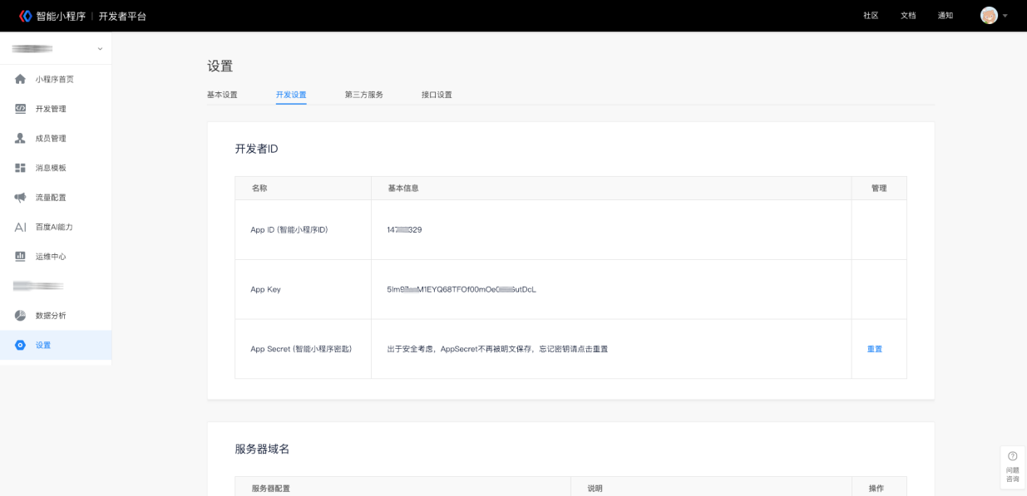

将以上三项全部填入小程序页面，点击立即绑定，即可绑定小程序。